Максимову Петру Петровичу
ул. Дружбы, 14, кв. 75
г. Оренбург, Россия
123456

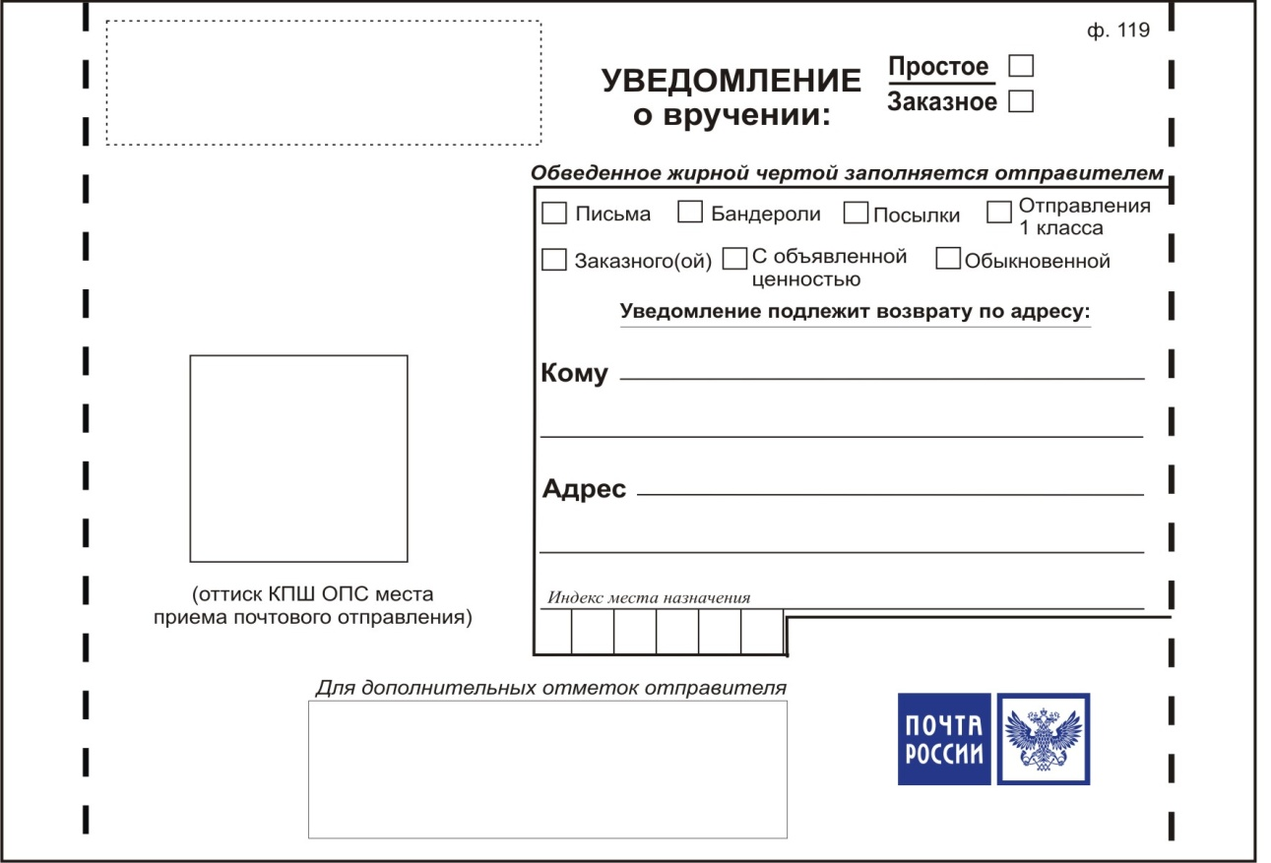
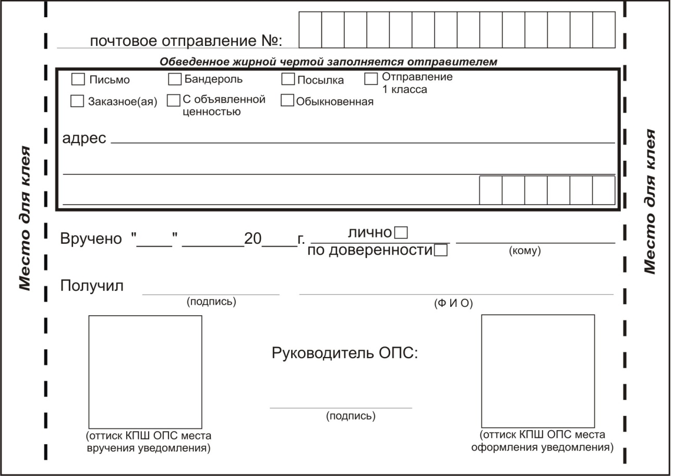

ул. Краснодарская, д. 33, кв. 1
г. Ростов-на-Дону, Ростовская область
321564
5 июля 20
Максимов П.П.

